JĘZYK POLSKI klasa 7
Temat: Pisownia „nie” z imiesłowami. 30.03.2020
Przepiszcie do zeszytów NOWA WIADOMOŚĆ ze str.145.
Wykonajcie zad. 1 i 2 -resztę na lekcji czyi zad. 3 i 4. + ćwiczenia
Temat: Jakie jest oblicze OJCZYZNY?
- Kim był Tadeusz Różewicz – krótka notka.
- Ze słownika PWN wyjaśni pojęcie ojczyzna.
- Zwróć uwagę na osobę mówiącą w wierszu, nastrój wiersza oraz jego przesłanie.
- Zwróć uwagę na środki poetyckie.
- Przepisz do zeszytu WIERSZ BIAŁY i WOLNY i koniecznie umiej wyjaśnić pojęcie.

Temat: Opuścić ojczyznę. 31.03
Przeczytaj tekst str.180 -183
Wykonaj zadanie 1 i 2.

Temat: Historia rzeźby… 31.03.2020
Zapoznaj się z materiałem ze str188 – 10.
Odpowiedz napytanie3.

Temat: Zdanie złożone –przypomnienie…. 01.04, 02.04
Wykonajcie zadanie 2,3,4,5,6a
Ćwiczenia str.31-40

Matematyka klasa 7
Poniedziałek ( 30.03 )
Temat: Rozwiązywanie równań – ćwiczenia online.
Wykonaj ćwiczenia ze str. https://www.matzoo.pl/klasa7/rozwiazywanie-rownan-zestaw-3_57_372
Zestaw II, Zestaw III ( Rozwiązywanie równań) – proszę rozwiązać w zeszycie przedmiotowym .
Na zajęciach we wtorek będziemy dyskutować na temat zadań z testu.
Wtorek (31.03)
Temat: Rozwiązywanie zadań tekstowych – równania.
Wykonaj test online https://www.matzoo.pl/klasa7/rozwiazywanie-rownan-zestaw-3_57_372
Rozwiązania zapisz w zeszycie przedmiotowym .
W razie pytań, proszę o kontakt na adres mailowy: malgorzata.bodek1@gmail.com
Środa (01.04)
Temat: Rozwiązywanie zadań tekstowych przy pomocy równań.
Proszę rozwiązać zadania tekstowe:
- wypisz dane,
- ułóż równanie,
- rozwiąż równanie,
- zapisz odpowiedź
Zadanie 1
Pani Ewa kupiła bluzkę, buty, i płaszcz. Razem zapłaciła 532 zł. Buty były o 67 zł droższe niż bluzka, płaszcz kosztował 3 razy więcej niż bluzka. Ile kosztowała bluzka, ile płaszcz i ile buty?
Zadanie 2
Bogdan wziął na obóz w góry 80zł. Na napoje wydał 2 razy więcej niż na lody, a o 5 zł mniej niż na napoje wydał na słodycze. Za 15 zł kupił upominki dla rodziców. Wrócił bez pieniędzy gdyż ostatniego dnia zgubił 10 zł. Ile pieniędzy wydał na lody?
Zadanie 3
Na bardzo nudnym wykładzie połowa studentów drzemie, a jedna trzecia rozwiązuje krzyżówki. Wśród pozostałych sześciu słuchaczy pięć czyta książkę i tylko jedna studentka pilnie notuje. Ilu studentów jest obecnych na wykładzie ?
Uwaga !
Rozwiązane zadania proszę napisać w Wordzie, przesłać najpóźniej do piątku na adres:
malgorzata.bodek1@gmail.com
Biologia
Biologia kl. VII (pracujemy z naszym podręcznikiem)
31 III wtorek
Napisz do zeszytu
Temat: Budowa i rola układu nerwowego

1. Co to jest regulacja nerwowo-hormonalna? s.173
2. Zadania układu nerwowego s.173
3. Podział układu nerwowego s.173
(tutaj przerysuj schemat ze str.173)
4. Budowa układu nerwowego s.173-175 ( analizujemy rysunki)
5. Przypomnienie budowy komórki nerwowej (neuronu) s. 175
6. Kierunek i sposób przekazywania impulsów nerwowych s.175
7. Co to jest układ autonomiczny? s. 176

2 IV czwartek
Napisz do zeszytu
Temat: Ośrodkowy układ nerwowy

1.Nadrzędna rola ośrodkowego układu nerwowego s. 177
2.Budowa mózgowia s.177, 178
3. Rozmieszczenie ośrodków odpowiedzialnych za odbiór różnych impulsów nerwowych s.179
4. Budowa i funkcje rdzenia kręgowego s.180

Czytamy, przyglądamy się rysunkom, uczymy się
Trudniejsze zagadnienia ewentualnie omówimy w czasie lekcji
Zapoznajcie się też z epodręczniki.pl – Układ nerwowy i Czynności ośrodkowego układu nerwowego

HISTORIA
Temat: Wielka Wojna - na frontach I wojny światowej
Podręcznik str. 161-169
Materiał pomocniczy „ Na frontach I wojny swiatowej” – plik pdf.
Zagadnienia do zapisania w zeszycie :
1. Zamach w Sarajewie 28 czerwca 1914 r. – był bezpośrednią przyczyną wybuchu I wojny światowej.
2. Walki na zachodzie Europy:
a) zatrzymanie ofensywy niemieckiej nad Marną we Francji
b) wojna pozycyjna - wojna w okopach
c) walki nad Sommą - 1916 r.
d) bitwa pod Verdun - największa bitwa I wojny światowej - 1916 r.
3. Wojna na morzach - nieograniczona wojna podwodna.
4. Przystąpienie USA do wojny po stronie trójporozumienia ( ententy) - 1917 r.
5. Klęska państw centralnych i zakończenie I wojny światowej
11 listopada 1918 r. podpisano rozejm w Compiegne kończący działania zbrojne.
6.Nauka i technika w służbie wojny:
– gazy bojowe (pierwszy raz – Niemcy, 1914 bitwa pod Ypres)
– czołgi (pierwszy raz - Wielka Brytania, 1916 bitwa nad Sommą)
– szerokie użycie lotnictwa (sterowce zwiadowcze oraz samoloty zwiadowcze, myśliwskie i bombowe, atak dużymi formacjami)
– miotacze ognia, karabiny maszynowe i moździerze
– okręty podwodne (niem. “U-booty”)

ZADANIE DO WYKONANIA:
Wyjaśnij pojęcie wojny pozycyjnej i omów jej cechy charakterystyczne. Wykorzystaj w tym celu infografikę w podręczniku str.164 -166
Jakie zmiany zauważyłeś w prowadzeniu działań wojennych I wojny światowej i jakie skutki one wywołały?

http://siemiatkowska.wms.net.pl/podstawowka/klasa-vi/jak-wygladal-opor-spoleczny-prl-u/

Sprawa polska w czasie I wojny światowej
CEL LEKCJI:
- Postawa państw zaborczych wobec Polski w czasie I wojny światowej
CELE W JĘZYKU UCZNIA:
- Dowiesz się kto i kiedy oraz z jakim skutkiem wydał pierwszy dokument w sprawie niepodległego państwa polskiego
- Poznasz, co na temat niepodległego państwa polskiego ustaliły państwa ententy ( deklaracja cara i prezydenta Wilsona)
- Zapamiętasz znaczenie nowych terminów – Akt 5 listopada 1916 roku, manifest dwóch cesarzy, Rada Regencyjna
- Zapamiętasz postanowienia konferencji paryskiej w sprawie Polski
- Wyjaśnisz kim byli I. Paderewski, R. Dmowski, W. Grabski
NACOBEZU:
- Wymienię i omówię dokumenty zaborców w sprawie polskiej
- Poprawnie wyjaśnię w/w pojęcia
- Wskażesz na mapie nowe granice Polski ( po I wojnie światowej)
PYTANIE KLUCZOWE:
- Czy Powstania Wielkopolskie 1918 roku miało wpływ na kształt zachodniej granicy Polski?

INFORMTYKA 7
Uczniowie, którzy nie mają ściągniętego na swój komputer programu Baltie, korzystają z linku https://www.sgpsys.com/pl/Start123.asp
Klikają w czerwony napis za darmo ,a dalej postępują zgodnie z instrukcją, czyli pobierają program Baltie 3,zapisują go i instalują na swoim komputerze. Jeśli ktoś będzie miał problemy, to wyjaśnię je na najbliższej lekcji on-line.

FIZYKA
2 kwietnia (czwartek)
Temat:Trzecia zasada dynamiki
Przeczytajcie sobie lekcję z podręcznika str. 179-182, wpiszcie temat i treść trzeciej zasady dynamiki do zeszytu (trzeba się jej nauczyć na pamięć, tak jak dwie poprzednie) a potem obejrzyjcie w całości (12 minut) film, który na pewno rozjaśni wam wszystko co przeczytaliście, poniżej link do filmu, jak będą się włączać reklamy, to po kilku sekundach wciśnijcie "pomiń reklamę", (wyświetli się na ekranie).
Zwróćcie uwagę na to, że siły akcji i reakcji (III zasada dynamiki) się nie równoważą, bo działają na inne ciała. Miłego i owocnego oglądania.
https://www.youtube.com/watch?v=Iy9HOKLV8QI
Zróbcie zadanie 3 str.182 do zeszytu i jak dotąd wyślijcie zdjęcie na ten adres kparuch2@gmail.com

Temat: Opory ruchu i siły tarcia.
Proszę przeczytać z podręcznika str. 183-189. Zwróćcie uwagę na to co powoduje opór, a co tarcie. Jakie są rodzaje tarcia? Czy tarcie jest potrzebne (kiedy) czy tylko przeszkadza (jak go zmniejszyć?)
Zapiszcie w zeszycie temat i notatkę w punktach "to najważniejsze" a następnie odpowiedzcie w zeszytach na pytania w zadaniach 1 i 2 str.188.Wykonane zadania przyślijcie do mnie mailem na ten sam adres.
Dla lepszego zrozumienia problemu kliknijcie w linki do dwu filmów i obejrzyjcie je dokładnie, jeden trwa 5 minut, drugi niewiele ponad 10 minut.
https://www.youtube.com/watch?v=axGnQ0D6ycs
https://www.youtube.com/watch?v=wdUXSPnGMDs

Niestety są osoby, które wcale nie zaczęły pracować, albo nie doczytały poleceń i nie przysłały do mnie zdjęć wykonanych zadań, proszę o uzupełnienie. Od 25.03.2020r. za zadania będą oceny, a tamte, też na pewno wpłyną na ocenę na koniec roku, pamiętajcie, że uczycie się dla siebie.
Dziękuję wszystkim, którzy regularnie przysyłają zadania, róbcie to starannie wg opisu, jeśli czegoś nie wiecie, pytajcie.
Na Messengera albo mailem wyślę wam filmy z doświadczeniami z II zasady dynamiki, które wykonali wasi koledzy, Michał i Bartek Chrobot i nagrali. BRAWO dla nich.
Gdybyście mieli jeszcze jakieś pytania, to piszcie.
Pozdrawiam Krystyna P.Powodzenia

JĘZYK ANGIELSKI

klasa 7
30.03 – 03.04 (3 lekcje)
- Topic:Be going to – mówimy o naszych planach na przyszłość i przewidujemy wydarzenia.

Zapoznaj się z informacjami poniżej, zapisz je w zeszycie pod tematem lekcji lub wydrukuj i wklej do zeszytu.
Be going to” może mieć dwa zastosowania:
- Po pierwsze, używamy konstrukcji mówiąc o swoich lub czyichś planach na przyszłość. Są to plany zdefiniowane, niemalże pewne.
Np.: John isgoing to be a doctor – John będzie lekarzem.
- „Be going to” można też zastosować kiedy mówimy o przewidywaniach, przyszłości jaka myślimy, że może nastąpić.
Np.: It is going to rain – Będziepadać.
- Pytania przy konstrukcji “be going to” zadajemy poprzez inwersję, tj. odwrócenie miejsca podmiotu i czasownika „to be”.
Np.: Isitgoing to rain? – Czy będzie padać?
Wykonaj ćwiczenia online:
https://www.liveworksheets.com/worksheets/en/English_as_a_Second_Language_(ESL)/To_be_going_to/To_be_going_to_zj92gs ( na początku krótkie przypomnienie konstrukcji. W zad. 1 tworzycie zdania twierdzące, w zad. 2 – zdania przeczące, w zad.3 należy połączyć opis sytuacji z odpowiednią reakcją językową wyrażoną konstrukcją „going to”)
Zadania z podręcznika:
Dla utrwalenia wiadomości wykonaj pisemnie w zeszycie zad. 2. str. 83.

- Topic:Will and be going to.

Zapoznaj się z poniższymi informacjami i zapisz je w zeszycie. (lub wklej wydrukowane)

Jaka jest różnica między "will" i "be going to"?
I'llmake the lunch. – To decyzja, chęć wykonania czegoś
I'mgoing to make the lunch. – To zaplanowana wcześniej czynność.

„Will" użyjemy, gdy właśnie podjeliśmy decyzję o zrobieniu czegoś, bez wcześniejszego zastanawiania się nad tym, np. pod wpływem impulsu. "Be going to" sugeruje natomiast, że jednak wcześniej zastanawialiśmy się co chcemy robić (np. mamy już w głowie plan co zrobimy na lunch)

PRZYKLADY:
I'llbuy a new car (właśnie się zepsuł, więc dezycja podjęta na zasadzie impulsu)
I amgoing to buy a new car (myślę już o tym od pewnego czasu)

Zadania z podręcznika:
Dla utrwalenia wiadomości wykonaj pisemnie w zeszycie zad. 5. str. 83.
Wykonaj cwiczenie online:

https://www.liveworksheets.com/worksheets/en/English_as_a_Second_Language_(ESL)/Will_vs_going_to/Be_Going_to_vs._Will_-_1_an26755vt ( zapisz wynik w zeszycie)

- Topic:Be going to orwill? .Ćwiczenia online.

https://www.liveworksheets.com/worksheets/en/English_as_a_Second_Language_(ESL)/Will_vs_going_to/WILL_vs._GOING_TO_yr38700po (zapisz wynik w zeszycie)

https://www.liveworksheets.com/worksheets/en/English_as_a_Second_Language_(ESL)/Will_vs_going_to/Will_%E2%80%98%C2%B7_Be_going_to_kh36475rp

JĘZYK NIEMIECKI
Klasa 7 31.03
Temat: Zaimki wskazujące.
Na początku naszej dzisiejszej lekcji proszę Was, abyście w celu przypomnienia nazw przyborów szkolnych wykonali ćwiczenie 4 ze str. 51 w ćwiczeniach. Dopasujcie nazwy do rodzajników. Ostatni rzeczownik dieBananejest naturalnie jednym z najważniejszych przyborów szkolnych .
Zaimki wskazujące, podobnie jak w języku polskim oznaczają: ten, ta, to. Są one identyczne jak rodzajniki np.:
BrauchstdudieMappe? Ja, ich brauchedie. – Potrzebujesz teczki? Tak, potrzebuję jej.
BrauchstdudenTaschenrechner? Nein, denbrauche ich nicht. – Potrzebujesz kalkulatora?, Nie, nie potrzebuję go.
BrauchstdudasHeft? Ja, dasbrauche ich. Potrzebujesz zeszytu? Tak, potrzebuję go.
Warto w tym miejscu przypomnieć odmianę rodzajnika przez przypadki, którą poznaliśmy już wcześniej
 | męski | żeński |  | nijaki
I mianownik | der | die |  | das
IV biernik | den |  | die | das

Tak więc, jak można zauważyć zaimki wskazujące nie są niczym trudnym, są bowiem samodzielną formą wyrażoną przez rodzajnik.
To, co zapisałam na niebiesko zapiszcie proszę do zeszytu: temat i notatkę.
Czas poćwiczyć
W ćwiczeniach na stronie 53 wykonajcie proszę ćw 9 oraz 10. W ćw 10 użyjcie proszę tylko rodzajnika określonego w 1 lub 4 przypadku np. Hast dudasMathebuch?, Ja ich habedasMathebuch.
Słownictwo:
Brauchen – potrzebować
Kaufen-kupować
Suchen – szukać
Schreiben – pisać
Teuer – drogi
Neu – nowy
Klein – mały
Hier – tutaj.
Po wykonaniu tych ćwiczeń będziecie biegli w odmianie rodzajnika przez przypadki.
Czas na ostatnie zadanie.
Każda aktywność będzie premiowana „+” lub „-„. Minus można dostać za brak pracy lub też za korzystanie z tłumacza. Proszę zatem o samodzielną pracę. Ocenię 5 aktywności.

Kupujesz piórnik? Tak, kupuję go.
Potrzebujesz nożyczek? Tak, potrzebuję ich.
Masz książkę? Tak, mam ją.
Na odpowiedzi czekam w dniu dzisiejszym do 15. Prześlijcie je z Waszych prywatnych emaili.
Powodzenia

Temat: Przeczenia w języki niemieckim. 3.04
Na poprzedniej lekcji, przy okazji pracy z zaimkami wskazującymi, przypomnieliśmy sobie odmianę rodzajnika określonego w 4 przypadku.
Celem dzisiejszej lekcji będzie przypomnienie sobie o fenomenie, jakim jest rodzajnik nieokreślony
Jest on nam również potrzebny, jak zapewne pamiętacie, do tworzenia przeczenia kein. Tak więc dla uporządkowania:
r. męski – przypadek I –ein ( kein) – przypadek IV –einen ( keinen)
r. żeński – przypadek I – eine (keine) – przypadek IV – eine (keine)
r. nijaki – przypadek I – ein ( kein) – przypadek IV – ein(kein).
Np. der Bleistift
Das isteinBleistift – Das istkeinBleistift/ To jest długopis – To nie jest długopis – przypadek I
Ale
Ich habeeinenBlestift – Ich habekeinenBleistift/ Mam długopis – Nie mam długopisu – przypadek IV.
Mam nadzieję, że każdy z Was już sobie przypomniał zasadę tworzenia przeczenia kein w języku niemieckim
Popracujmy trochę teraz z tym zagadnieniem, powtarzając jednocześnie poznane w tym rozdziale słownictwo, czyli nazwy przyborów szkolnych.
W ćwiczeniach na str. 51 proszę o wykonanie ćw. 3 zgodnie z przykładem; pamiętajcie, jeśli w pytaniu mamy formę „ein” to w odpowiedzi będzie „kein”, jeśli w pytaniu „eine” to w odpowiedzi naturalnie „keine”.
Kolejne ćwiczenie to str. 53 ćw. 11
Zapiszcie proszę, dając dwukropek po „Heutebrauche ich: keinenTaschenrechner, keinenSpitzer …., pamiętajcie o rodzaju, wymieniając poszczególne rzeczowniki . Będą one w przypadku IV.
Ostatnie ćwiczenie tj14 ze str 54 należy uzupełnić również formą w przypadku IV w zależności od rodzaju rzeczownika.
Po wykonaniu tych zadań proszę o przetłumaczenie 3 zdań i przesłanie mi ich na email z Waszych emaili prywatnych w dniu dzisiejszym do godziny 15.
Zdania:
Ty nie masz długopisu.
On nie ma nożyczek.
My nie mamy zeszytu.Przypomnijcie sobie odmianę czasownika haben –mieć i użyjcie odpowiedniej formy przeczenia kein. Uwaga! Zdania są oczywiście w przypadku IV.
Powodzenia

RELIGIA
Temat -Triduum Paschalne centrum roku liturgicznego katecheza 53 str.170

Na podstawie katechezy napisz kiedy rozpoczyna się Triduum Paschalne i co
przeżywamy w poszczególne dni.
Zadanie prześlij na pocztę

Temat -Rekolekcje wielkopostne

Przeczytaj również katechezę 52 str.167 tam są dwie przypowieści.
W zeszycie napisz 3 zdania o każdej przypowieści czego ona nas uczy.
str.168

Utrwalamy katechizm pamięciowy (zielony)

CHEMIA
Temat Rozpuszczalność
Żadna substancja nie może zostać rozpuszczona w wodzie w nieograniczonej ilości.
Rozpuszczając sól lub cukier w 100 wody w pewnym momencie mieszanie łyżeczką już nic nie daje, sól lub cukier przestaje się rozpuszczać - wytwarza się roztwór nasycony.
temperatura  [°C] | Chlorek sodu  (sól kamienna) | Cukier  (sacharoza)
0⁰ | 35,7 | 179
10⁰ | 35,8
20⁰ | 36,0 | 204
30⁰ | 36,3
40⁰ | 36,6 | 238

Z tabeli wynika, że w 100g wody o temperaturze 0⁰C rozpuści się 179g cukru, ale soli tylko 35,7g.
Na podstawie danych liczbowych przedstawiających ile gramów substancji rozpuści się w 100g wody w danej temperaturze sporządza się wykres nazywany krzywą rozpuszczalności.
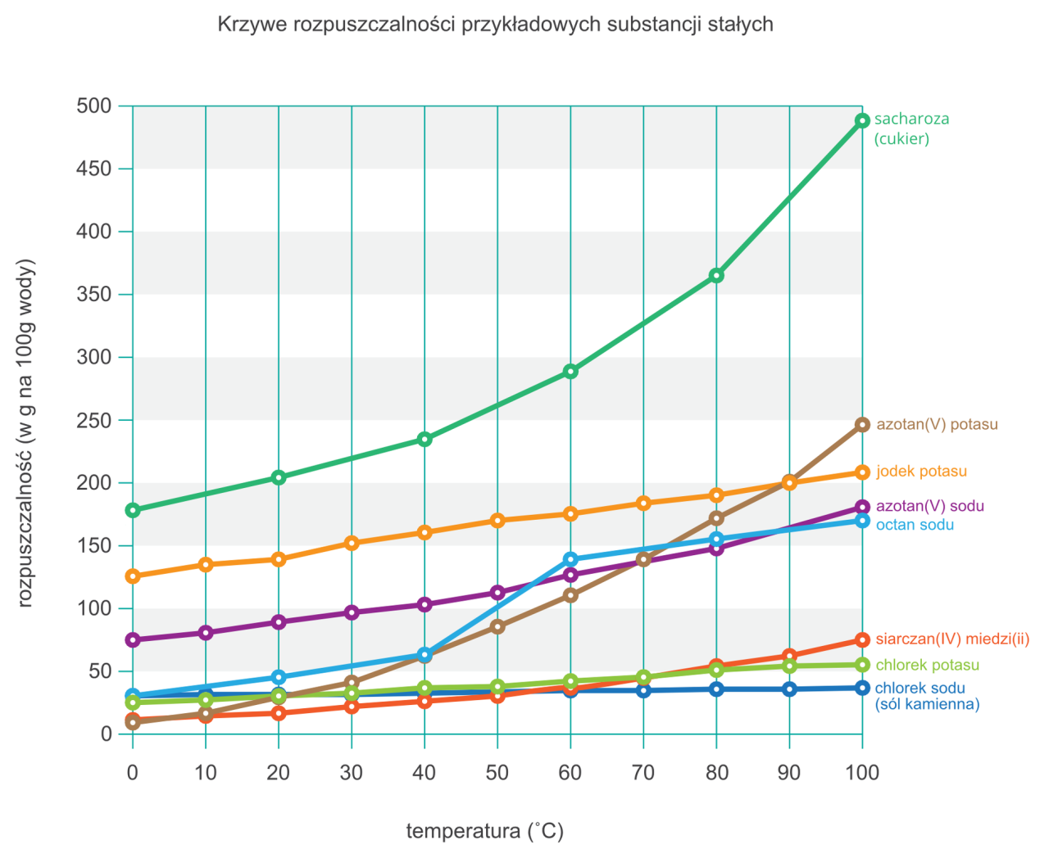
1. Krzywa rozpuszczalności wykres przedstawiający zależność rozpuszczalności danej substancji od temperatury
Analiza krzywych rozpuszczalności ( podręcznik str. 178-179 )
Wnioski z analizy krzywych rozpuszczalności:
a) Rozpuszczalność większości substancji stałych w wodzie zwiększa się wraz ze wzrostem temperatury rozpuszczalnika (wody )
b)Rozpuszczalność gazów w wodzie zmniejsza się wraz ze wzrostem temperatury rozpuszczalnika (wody )
2. Zadanie
Wykorzystując dane z tabeli narysuj krzywą rozpuszczalności cukru
temperatura  ⁰C | 0 | 10 | 20 | 30 | 40 | 50 | 60
g substancji/ 100g wody | 180 | 190 | 206 | 225 | 248 | 270 | 297

Sprawdź narysowaną w zeszycie krzywą rozpuszczalności z podaną krzywą poniżej.
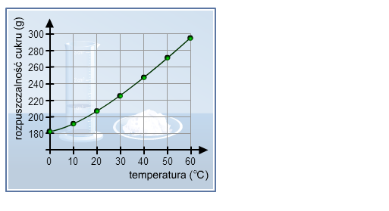

3. Miarą zdolności substancji do rozpuszczania się w wodzie jest rozpuszczalność.
Rozpuszczalność – maksymalna ilość substancji, jaka w danych warunkach ciśnienia i temperatury rozpuszcza się w 100 g rozpuszczalnika (np. wody) tworząc roztwór nasycony. Dlaczego w 100 g? Żeby łatwiej było liczyć.
4. Zadanie
Oblicz ile g NaNO₃ należy rozpuścić w temperaturze 15 ⁰C, aby otrzymać roztwór nasycony.
Z krzywej rozpuszczalności ( podręcznik str. 178 ) odczytujemy ile gramów NaNO₃ rozpuści się w 100g wody w temperaturze 15⁰C ( jest to 190g ). Układamy proporcję i obliczamy ilość tej substancji w 50g wody.
15 ⁰C - 190g NaNO₃ - 100g wody
15 ⁰C - x - 50g wody
x = 95g
Odp. W 50g wody rozpuści się 95g NaNO₃

GEOGRAFIA
30 marca (poniedziałek)
Temat: Sprawdzian wiadomości „Rolnictwo i przemysł Polski”

Uczniowie mają za zadanie zarejestrować się na platformie https://quizizz.com/, a następnie dołączyć do grona uczniów klasy 7 pod linkiem:
https://quizizz.com/join?class=O110176
W dniu jutrzejszym od godz. 8.00 do godziny 17.00 będzie można jednorazowo rozwiązać quiz sprawdzający wiedzę z omawianego działu.
W razie pytań proszę o kontakt: katarzyna.romanska91@gmail.com lub przez Discord.

31 marca (wtorek)
Temat: Rodzaje usług. Transport i łączność.

Zapoznać się z charakterystyką różnych rodzajów transportu w Polsce:
https://epodreczniki.pl/a/rozwoj-transportu-ladowego-w-polsce/Dp9t736SI

Przepisz do zeszytu:

Usługi to trzeci dział gospodarki narodowej (obok rolnictwa i przemysłu). Obejmują bardzo szeroki zakres działalności człowieka. Usługami są na przykład naprawy różnego rodzaju sprzętów, porady u lekarzy czy prawników, przewóz osób i towarów, handel i reklama, nadawanie programów telewizyjnych i radiowych, pilnowanie porządku przez policję, nauczanie w szkołach i wiele, wiele innych czynności, z którymi spotykamy się każdego dnia.
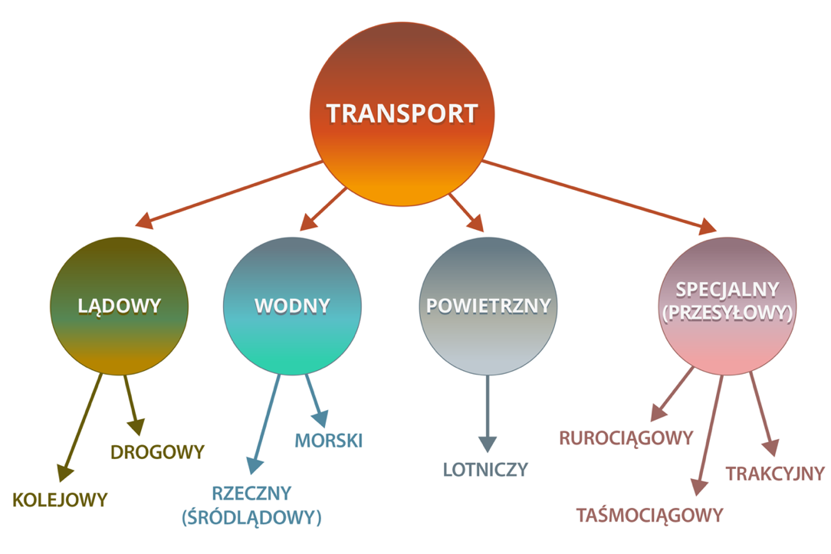
Usługi obejmują także komunikację, która składa się z: transportu i łączności.

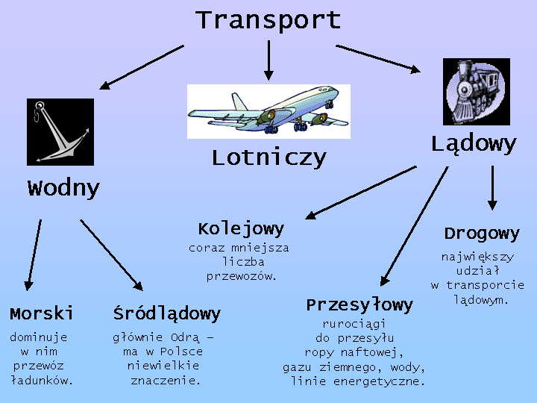
Zadanie domowe:
ćwiczenie 1 str. 152 podręcznik
Proszę odesłać zdjęcie wykonanego zadania do 3 kwietnia na mojego maila: katarzyna.romanska91@gmail.com

